GRUPO 2 — PROYECTO HAYMAX
Inventario de pantallas, flujos y navegación

Documento de apoyo para el diseño en Figma y el avance del proyecto

Dato | Contenido
Asignatura | Experiencia de Usuario y Usabilidad — 2026SW0702
Facultad | Facultad de Ingenieria de Sistemas e Informatica – UNI
Integrantes | Ticlla Vento Esther Noemi  Ramos Sifuentes Marcelo Alfonso  Lopez Salinas Leonardo Miguel  Matamoros Ricardo
Docente | Reyes Huaman, Anita Marlene
Alcance | 31 pantallas de la app Haymax: 11 existentes en Figma, 4 por renombrar o ampliar, 15 nuevas, 1 en Fase 2 y 1 opcional.
Version | 1.0 — corregida respecto del PDF entregado

1. Resumen del inventario
La app se organiza en 9 módulos. La barra inferior fija 4 pestañas (Inicio, Despensa, Planificar, Ajustes); el resto de los módulos son transversales: se abren desde Inicio, desde un push o desde un modal.
Cod. | Módulo | Ubicación | Pantallas | Nuevas | IDs
ACC | Acceso | Fuera de la barra inferior | 4 | 3 | ACC-01, ACC-02, ACC-03, ACC-04
INI | Inicio | Tab 1 | 3 | 1 | INI-01, INI-02, INI-03
REC | Recetas | Transversal (desde Inicio) | 2 | 1 | REC-01, REC-02
DES | Despensa | Tab 2 | 8 | 4 | DES-01, DES-02, DES-03, DES-04, DES-05, DES-06, DES-07, DES-08
PLA | Planificar | Tab 3 | 5 | 1 | PLA-01, PLA-02, PLA-03, PLA-04, PLA-05
COM | Lista de compras | Transversal (desde Inicio y Planificar) | 1 | 0 | COM-01
PRE | Preparación y alertas | Transversal (modal/push) | 3 | 2 | PRE-01, PRE-02, PRE-03
SAL | Salud | Transversal (desde Inicio) | 1 | 1 | SAL-01
AJU | Ajustes | Tab 4 | 4 | 3 | AJU-01, AJU-02, AJU-03, AJU-04

Total: 31 pantallas · 16 nuevas · 16 con wireframe propio en este documento.

2. Mapa de navegación
El mapa resume de dónde viene cada pantalla y a dónde lleva. Verde = pantalla que ya existe en Figma; rojo = pantalla nueva; marron = nodo de modulo. Las flechas punteadas indican transiciones desde push, modal o notificación.
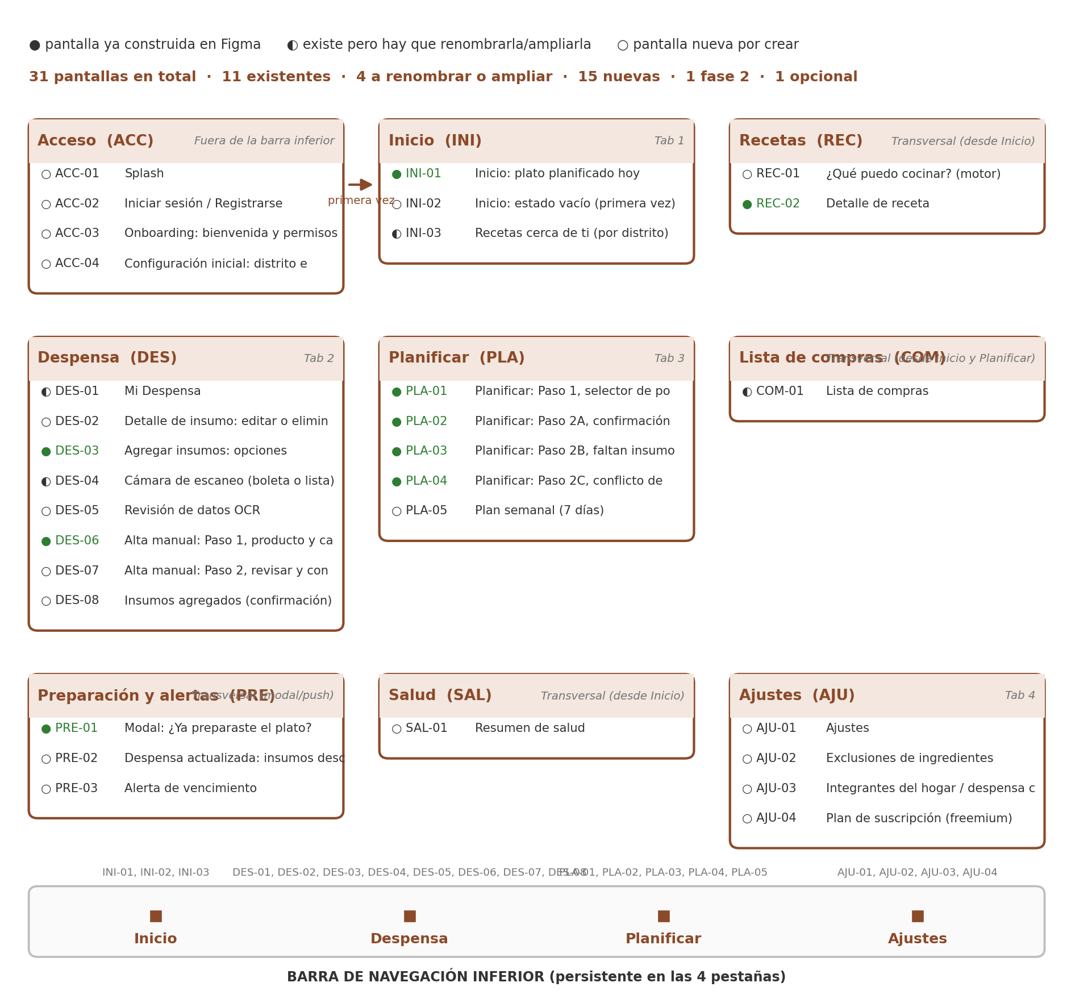
Figura 1. Mapa de navegación completo de Haymax (31 pantallas).

2.1 Barra inferior (decisión mantenida)
Pestaña | Módulo | Pantalla raiz
Inicio | INI | INI-01 (y INI-02 en estado vacio)
Despensa | DES | DES-01
Planificar | PLA | PLA-01 / PLA-05
Ajustes | AJU | AJU-01

Recetas, Lista de compras, Preparación, Salud y Acceso viven fuera de la barra: se alcanzan por tarjeta, CTA o push.

3. Flujos de usuario clave
Cinco recorridos cubren las cinco tareas principales. Son la prueba de que las 31 pantallas están conectadas y ninguna queda huérfana.
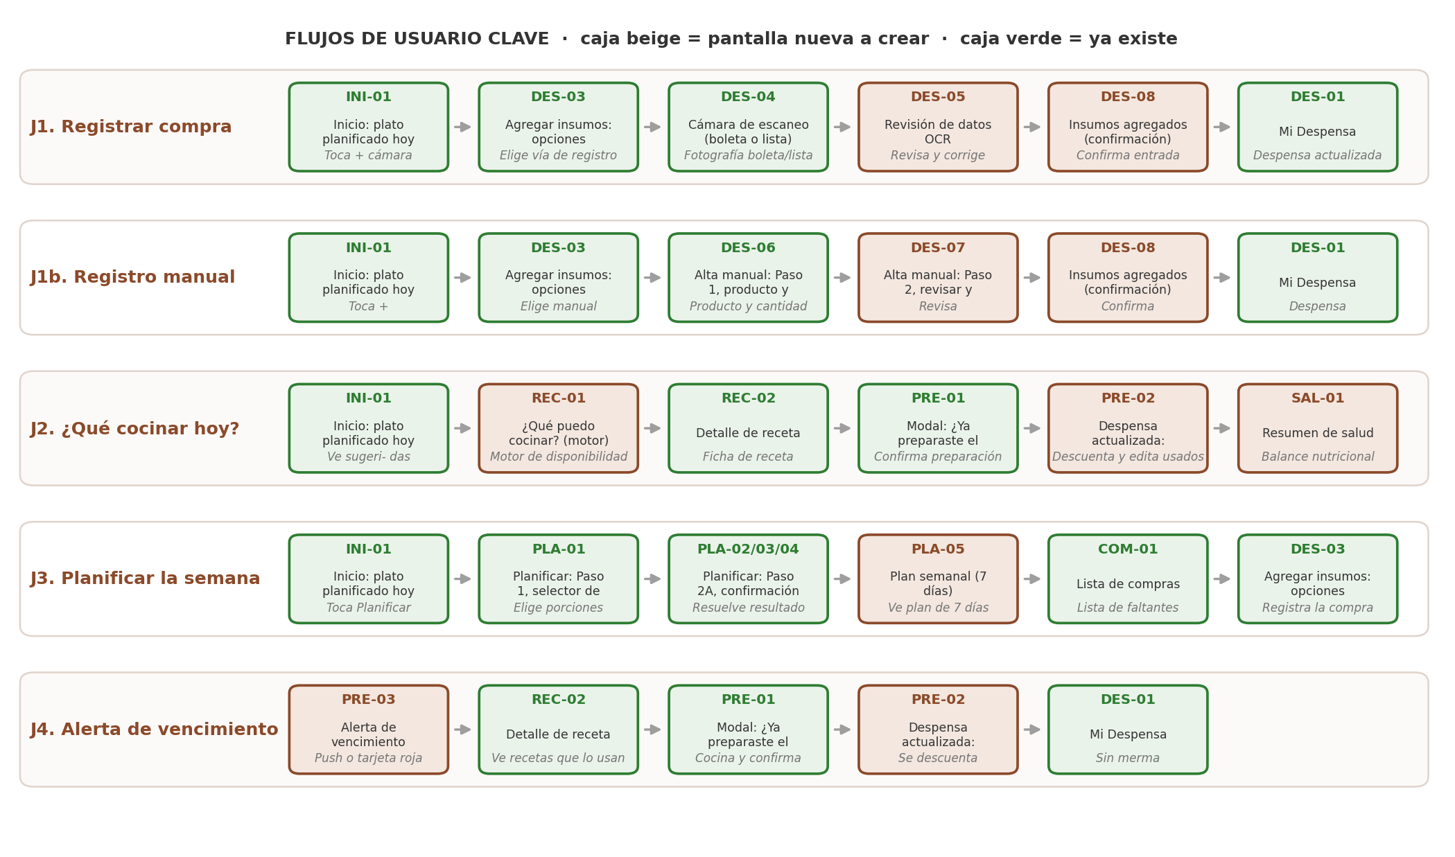
Figura 2. Recorridos J1, J1b, J2, J3 y J4.

J1. Registrar compra
Paso | Pantalla | Acción del usuario
1 | INI-01 | Toca + cámara
2 | DES-03 | Elige vía de registro
3 | DES-04 | Fotografía boleta/lista
4 | DES-05 | Revisa y corrige
5 | DES-08 | Confirma entrada
6 | DES-01 | Despensa actualizada

J1b. Registro manual
Paso | Pantalla | Acción del usuario
1 | INI-01 | Toca +
2 | DES-03 | Elige manual
3 | DES-06 | Producto y cantidad
4 | DES-07 | Revisa
5 | DES-08 | Confirma
6 | DES-01 | Despensa

J2. ¿Qué cocinar hoy?
Paso | Pantalla | Acción del usuario
1 | INI-01 | Ve sugeri- das
2 | REC-01 | Motor de disponibilidad
3 | REC-02 | Ficha de receta
4 | PRE-01 | Confirma preparación
5 | PRE-02 | Descuenta y edita usados
6 | SAL-01 | Balance nutricional

J3. Planificar la semana
Paso | Pantalla | Acción del usuario
1 | INI-01 | Toca Planificar
2 | PLA-01 | Elige día y porciones
3 | PLA-02/03/04 | Resuelve resultado
4 | PLA-05 | Ve plan de 7 días
5 | COM-01 | Lista de faltantes
6 | DES-03 | Registra la compra

J4. Alerta de vencimiento
Paso | Pantalla | Acción del usuario
1 | PRE-03 | Push o tarjeta roja
2 | REC-02 | Ve recetas que lo usan
3 | PRE-01 | Cocina y confirma
4 | PRE-02 | Se descuenta
5 | DES-01 | Sin merma

4. Catálogo de pantallas por módulo
Para cada pantalla se indica su función, desde dónde se llega, a dónde lleva, su estado en Figma y sus componentes, historias de usuario, funcionalidades y casos de uso asociados.

4.1 ACC — Acceso (Fuera de la barra inferior)
ID | Pantalla | Función | Origen → Destino | Estado
ACC-01 | Splash | Muestra la marca mientras se cargan la sesión y la despensa local. | Apertura de la app  → ACC-02→ INI-01 (INI-01 condicional: solo si había sesión iniciada) | Opcional
ACC-02 | Iniciar sesión / Registrarse | Crea la cuenta, inicia sesión o entra sin cuenta (modo local): la app se usa normalmente y, si luego te registras, lo guardado se sincroniza a la base de datos. | ACC-01  → ACC-03→ INI-01 | Nueva
ACC-03 | Onboarding: bienvenida y permisos | Explica el valor de Haymax y solicita los permisos que las funciones necesitan: cámara (escaneo), notificaciones (alertas de vencimiento) y ubicación/distrito. | ACC-02  → ACC-04 | Nueva
ACC-04 | Configuración inicial: distrito e integrantes | Fija el distrito (base de las recomendaciones geolocalizadas) y quiénes integran el hogar, para personalizar desde el primer uso. | ACC-03  → ACC-02→ INI-01→ INI-02→ AJU-03 | Nueva

ID | Componentes clave | HU | F | CU
ACC-01 | • Logo Haymax  • Indicador de carga | — | — | —
ACC-02 | • Campo correo/usuario  • Campo contraseña  • Botón Continuar  • Link ¿No tienes cuenta? Regístrate  • Botón Google/Apple (opcional)  • Link Entrar sin cuenta (modo local; se sincroniza al registrarse) | todas (cuenta opcional) | — | CU-01 a CU-08
ACC-03 | • Ilustración de valor  • Fila permiso Cámara + estado  • Fila permiso Notificaciones  • Fila permiso Ubicación  • Botón Continuar  • Link Omitir | HU-01A, HU-01C, HU-05, HU-06 | F-01A, F-01C, F-05 | CU-01, CU-02, CU-04
ACC-04 | • Buscador de distrito con sugerencias  • Lista de integrantes + agregar  • Resumen “Tu hogar en X distrito”  • Botón Empezar  • Link ¿Ya tienes cuenta? Inicia sesión  • Link Ya usé Haymax antes · ir a mi inicio | HU-06 | — | CU-02

4.2 INI — Inicio (Tab 1)
ID | Pantalla | Función | Origen → Destino | Estado
INI-01 | Inicio: plato planificado hoy | Hub principal. Resume el día: plato planeado con porciones y recordatorio, estado de la despensa, ahorro acumulado, sugerencias de recetas y acceso a la lista de compras. | ACC-02, ACC-04, PLA-02, PRE-02 · PLA-05, SAL-01, COM-01, DES-08 (por pestaña)  → REC-01→ REC-02→ INI-03→ DES-01→ DES-03→ COM-01→ PRE-01→ PRE-03→ SAL-01→ PLA-01→ PLA-05 | Existe
INI-02 | Inicio: estado vacío (primera vez) | Cuando aún no hay despensa ni plan, guía los dos primeros pasos en lugar de mostrar una pantalla en blanco. | ACC-04  → DES-03→ PLA-01 | Nueva
INI-03 | Recetas cerca de ti (por distrito) | Recomendación gastronómica geolocalizada: platos típicos del distrito con precio promedio estimado por porción y exploración de otros distritos o regiones. | INI-01  → REC-02 | Renombrar

ID | Componentes clave | HU | F | CU
INI-01 | • Saludo + avatar  • Tarjeta Plato planeado hoy  • Chips Estado de despensa (disponibles / por vencer)  • Tarjeta Ahorro acumulado  • Sección Sugerencias: tarjeta compacta con precio por porción (sin foto; la foto está en REC-02)  • Tarjeta progreso Lista de compras (junto al plato de hoy, acceso rápido)  • Botón flotante de cámara  • Link Ya lo preparé (descuenta insumos)  • Link Ver mi plan de la semana (PLA-05)  • Sección ¿Qué puedo cocinar? (motor)  • Tarjeta Balance de la semana  • Link Planificar un plato nuevo (PLA-01)  • Nota de vencimientos (alerta) junto a la despensa  • Sección Precios e insumos cerca de ti (→ INI-03) | HU-02, HU-03, HU-04, HU-05, HU-06, HU-08 | F-02, F-03, F-04, F-05 | CU-02, CU-05
INI-02 | • Ilustración  • Texto de bienvenida  • CTA primario Agregar insumos  • CTA secundario Armar mi plan  • Línea de 3 pasos del flujo | HU-01A, HU-01B, HU-01C | F-01A, F-01B, F-01C | CU-01
INI-03 | • Chips de distrito activo  • Tarjeta de receta con foto, tiempo y precio/porción  • Bordes Se puede preparar / Falta 1 ingrediente  • Link Ver otros distritos | HU-06 | — | CU-02

4.3 REC — Recetas (Transversal (desde Inicio))
ID | Pantalla | Función | Origen → Destino | Estado
REC-01 | ¿Qué puedo cocinar? (motor) | Cruza la despensa con el catálogo y ordena por disponibilidad: primero recetas completas, luego incompletas indicando qué insumo falta y en qué cantidad mínima. Calcula porciones. | INI-01  → REC-02→ DES-03→ PLA-01→ INI-03 | Nueva
REC-02 | Detalle de receta | Ficha completa de la receta: ingredientes contra la despensa, porciones, tiempo, cálculo Hogar & Ahorro (costo en casa vs delivery) y balance nutricional. | REC-01, INI-01, INI-03, PRE-03  → PLA-01→ PRE-01→ COM-01 | Existe

ID | Componentes clave | HU | F | CU
REC-01 | • Chips de filtro (completas / casi / por tipo)  • Tarjeta receta con badge de disponibilidad  • Bloque “Te falta:” con insumos y cantidades  • Indicador de porciones  • Botón flotante cámara  • Link Falta 1 insumo → agregarlo a mi despensa  • Link Planificar con lo que tengo | HU-02 | F-02 | CU-05
REC-02 | • Hero con foto y badge de distrito  • Stats (tiempo, nivel, porciones, kcal)  • Bloque Cálculo Hogar & Ahorro  • Tabla de insumos con estado (En stock / Falta)  • Balance Nutricional  • CTA Planificar / Cocinar ahora  • Link Agregar faltantes a mi lista de compras (→ COM-01) | HU-02, HU-06 | F-02 | CU-02, CU-05

4.4 DES — Despensa (Tab 2)
ID | Pantalla | Función | Origen → Destino | Estado
DES-01 | Mi Despensa | Listado completo de insumos con búsqueda, filtros por categoría, cantidad, unidad e indicador de vencimiento. | INI-01, DES-08, PRE-02 · REC-01 (por pestaña)  → DES-02→ DES-03→ PRE-03→ COM-01 | Renombrar
DES-02 | Detalle de insumo: editar o eliminar | Permite modificar cantidad, unidad y fecha de vencimiento de un insumo, o eliminarlo de la despensa. Cierre del criterio de aceptación de la HU-01B. | DES-01, PRE-03  → DES-01 | Nueva
DES-03 | Agregar insumos: opciones | Bottom sheet con las tres vías de registro: escanear boleta, escanear lista de compras o agregar manualmente. | INI-02, COM-01 · DES-01 e INI-01 (por botón flotante)  → DES-04→ DES-06 | Existe
DES-04 | Cámara de escaneo (boleta o lista) | Toma la fotografía de la boleta o de la lista de compras con guías de calidad. Primer paso del escaneo; debe alternar entre los dos tipos de documento (F-01A y F-01C). | DES-03  → DES-05→ DES-03 | Existe (ampliar)
DES-05 | Revisión del escaneo | Muestra lo extraído en una tabla editable, resalta los campos no reconocidos y obliga a confirmar antes de guardar. Es el criterio de aceptación de las HU-01A y HU-01C y la base de las heurísticas de control del usuario y prevención de errores. | DES-04  → DES-08→ DES-04→ DES-06 | Nueva
DES-06 | Alta manual: Paso 1, producto y cantidad | Busca el producto en el catálogo interno y captura la cantidad en la unidad que el usuario maneja naturalmente (piezas, kilos, atados, tazas). | DES-03, DES-05  → DES-07→ DES-03 | Existe
DES-07 | Alta manual: Paso 2, revisar y confirmar | Resume todos los ítems a agregar antes de guardarlos, para evitar registros erróneos en la despensa. | DES-06  → DES-08→ DES-06 | Nueva
DES-08 | Insumos agregados (confirmación) | Confirma qué entró a la despensa y ofrece continuar con el plan o volver al inicio. | DES-05, DES-07  → DES-01→ INI-01→ PLA-01 | Nueva

ID | Componentes clave | HU | F | CU
DES-01 | • Buscador  • Chips de categoría  • Items con icono, cantidad, estado y badge de vencimiento naranja  • Badge de vencimiento  • Botón flotante +  • Barra inferior  • Link Lo que falta está en tu lista de compras (→ COM-01) | HU-01A, HU-01B, HU-01C | F-01A, F-01B, F-01C | CU-01
DES-02 | • Foto y nombre del insumo  • Campo cantidad (stepper)  • Selector de unidad  • Fecha de vencimiento (date picker)  • Botón Guardar cambios  • Botón Eliminar con confirmación | HU-01B, HU-05 | F-01B, F-05 | CU-01, CU-04
DES-03 | • Opción Escanear boleta (escaneo)  • Opción Escanear lista de compras (escaneo)  • Opción Agregar manualmente  • Texto de ayuda «Tres formas según lo que tengas a mano» | HU-01A, HU-01B, HU-01C | F-01A, F-01B, F-01C | CU-01
DES-04 | • Selector de modo: Boleta | Lista de compras  • Visor de cámara con marco guía  • Botón de captura  • Consejos de buena foto  • Link usar foto de la galería  • Chips modo Boleta / Lista de compras  • Nota de consejos de foto  • Link Elegir otro tipo de documento | HU-01A, HU-01C | F-01A, F-01C | CU-01
DES-05 | • Tabla Producto / Cantidad / Precio (editable)  • Filas no reconocidas resaltadas en rojo  • Contador “3 campos por revisar”  • Vista previa de la foto  • Botones Cancelar y Confirmar  • Link Registrar manualmente  • Link Repetir escaneo | HU-01A, HU-01C | F-01A, F-01C | CU-01
DES-06 | • Buscador con resultados del catálogo  • Stepper de cantidad  • Selector de unidad  • Precio estimado (opcional)  • Botón Continuar  • Link Volver a las opciones de alta | HU-01B | F-01B | CU-01
DES-07 | • Lista resumen de ítems  • Cantidad y unidad por fila  • Botón Agregar otro ítem  • Botones Volver y Confirmar | HU-01B | F-01B | CU-01
DES-08 | • Check de éxito  • Resumen de ítems y cantidades  • CTA Continuar y planificar  • Link Volver a la despensa | HU-01A, HU-01B, HU-01C | F-01A, F-01B, F-01C | CU-01

4.5 PLA — Planificar (Tab 3)
ID | Pantalla | Función | Origen → Destino | Estado
PLA-01 | Planificar: Paso 1, selector de porciones | Pregunta para cuántas personas se cocinará y recalcula automáticamente las cantidades de insumos y la lista de compras. | REC-02, INI-01, INI-02  → PLA-02→ PLA-03→ PLA-04→ REC-02→ INI-01 | Existe
PLA-02 | Planificar: Paso 2A, confirmación exitosa | El plato entró al plan con todos los insumos disponibles. | PLA-01  → PLA-05→ INI-01 | Existe
PLA-03 | Planificar: Paso 2B, faltan insumos | Muestra lo que sí hay y lo que falta; permite planificar igual y enviar los faltantes a la lista de compras. | PLA-01  → PLA-05→ COM-01→ PLA-01 | Existe
PLA-04 | Planificar: Paso 2C, conflicto de platos | Avisa con lenguaje simple cuando dos platos chocan: quitar el anterior o dejar los dos. | PLA-01  → PLA-05→ PLA-01 | Existe
PLA-05 | Plan semanal (7 días) | Vista completa de la semana: permite aceptar, cambiar o descartar cada receta día por día y se recalcula si el usuario modifica su despensa. Es el corazón de la HU-03. | PLA-02, PLA-03, PLA-04 · INI-01 (por pestaña)  → REC-02→ COM-01→ PRE-01→ INI-01→ PLA-01 | Nueva

ID | Componentes clave | HU | F | CU
PLA-01 | • Título Paso 1 de 2  • Nombre del plato  • Stepper de porciones  • Nota de recálculo automático  • Botón Confirmar porciones  • Link Cancelar  • Chips de día (Hoy / Mañana / Sábado / Próx. lunes: incluye el día siguiente)  • Tarjeta del plato (abre la ficha REC-02)  • Links de demo: resultado con faltantes y conflicto de horario | HU-03 | F-03 | CU-06
PLA-02 | • Check de éxito  • Lista de insumos que se usarán  • Nota de actualización nocturna  • Botón Entendido  • Link Ver mi plan de hoy | HU-03 | F-03 | CU-06
PLA-03 | • Bloque Tienes en despensa  • Bloque Te falta con cantidades  • CTA Planificar igual y agregar faltantes a mi lista  • CTA Solo planificar  • Link Cancelar  • Link Ver mi lista de compras | HU-03, HU-04 | F-03, F-04 | CU-06, CU-07
PLA-04 | • Aviso cotidiano («Ya tienes Lomo Saltado el martes»)  • Opción «Quitar el plato anterior» (radio)  • Opción «Dejar los dos platos» (radio)  • Nota de disponibilidad  • Botón Confirmar  • Link Cancelar | HU-03 | F-03 | CU-06
PLA-05 | • Chips de los 7 días  • Tarjetas Almuerzo / Cena por día  • Estado por tarjeta (completa / le falta)  • Botón editar por tarjeta  • CTA Generar lista de compras  • Resumen de cobertura de la semana  • Cabecera de semana con navegación visual ‹ › (lunes 18–24 nov)  • Bloque «Próxima semana» con estado vacío y botón «Planificar un plato para esa semana» → PLA-01 | HU-03 | F-03 | CU-06

4.6 COM — Lista de compras (Transversal (desde Inicio y Planificar))
ID | Pantalla | Función | Origen → Destino | Estado
COM-01 | Lista de compras | Lista consolidada de insumos faltantes para completar el plan, agrupada por tipo de punto de compra, con progreso y edición manual. No indica dónde comprar, solo qué y cuánto. | INI-01, PLA-03, PLA-05  → DES-03→ DES-04 | Renombrar

ID | Componentes clave | HU | F | CU
COM-01 | • Barra de progreso del mercado  • Grupo Supermercado  • Grupo Mercado de abastos  • Items con checkbox y cantidad  • Botón Agregar ítem manual  • CTA Registrar compra escaneada | HU-04 | F-04 | CU-07

4.7 PRE — Preparación y alertas (Transversal (modal/push))
ID | Pantalla | Función | Origen → Destino | Estado
PRE-01 | Modal: ¿Ya preparaste el plato? | Pide confirmar cuántas porciones se prepararon y qué insumos se consumieron realmente antes de descontar de la despensa. | INI-01, REC-02, PLA-05  → PRE-02→ INI-01 | Existe
PRE-02 | Despensa actualizada: insumos descontados | Pantalla que la docente pidió: informa qué insumos salieron del inventario y en qué cantidad, y permite editar las cantidades usadas si fueron distintas a las planificadas. | PRE-01  → DES-01→ SAL-01→ INI-01 | Nueva
PRE-03 | Alerta de vencimiento | Lista los perecibles por vencer con las recetas que los usan y permite marcarlos como usados o descartados desde la misma alerta. | Push del sistema, INI-01, DES-01  → REC-02→ DES-02→ PRE-01→ DES-01 | Nueva

ID | Componentes clave | HU | F | CU
PRE-01 | • Encabezado CENA/ALMUERZO con hora  • Stepper de porciones preparadas  • Lista de insumos detectados con cantidad  • Campo ¿Usaste algún ingrediente extra?  • CTA Confirmar y descontar de despensa  • Link Omitir por ahora | HU-05 | F-05 | CU-04, CU-08
PRE-02 | • Check de éxito Despensa actualizada  • Lista de insumos descontados con cantidad usada  • Control +/− para editar cada cantidad usada  • Saldo restante por insumo  • Botón Editar cantidades usadas  • CTA Ver mi despensa  • Link Ver resumen de salud  • Link Volver a mi inicio | HU-01B, HU-08 | — | CU-08
PRE-03 | • Banner de urgencia con días restantes  • Lista de insumos por vencer  • Por cada insumo: recetas sugeridas  • Acciones Usar ahora / Descartar  • Link Ver toda la despensa  • Link Editar el ítem desde la despensa | HU-05 | F-05 | CU-04

4.8 SAL — Salud (Transversal (desde Inicio))
ID | Pantalla | Función | Origen → Destino | Estado
SAL-01 | Resumen de salud | Muestra el balance nutricional de los platos cocinados en el periodo y sugiere ajustes simples para equilibrar el menú del hogar. | INI-01, PRE-02  → REC-01→ INI-01 | Nueva

ID | Componentes clave | HU | F | CU
SAL-01 | • Semáforo de balance (porcentaje)  • Grupos: proteínas, verduras, frituras  • Serie de la semana con barras  • Sugerencias concretas  • CTA Cocinar algo más balanceado | HU-08 | — | CU-08

4.9 AJU — Ajustes (Tab 4)
ID | Pantalla | Función | Origen → Destino | Estado
AJU-01 | Ajustes | Pantalla raíz de configuración: perfil, distrito, notificaciones y acceso a las subsecciones. | Tab Ajustes  → AJU-02→ AJU-03→ AJU-04→ ACC-02→ ACC-04 | Nueva
AJU-02 | Exclusiones de ingredientes | Alta y baja de insumos y tipos de plato excluidos. Las exclusiones se aplican al motor, las recomendaciones, el planificador y la lista de compras. | AJU-01  → AJU-01→ REC-01 | Nueva
AJU-03 | Integrantes del hogar / despensa compartida | Permite que varios integrantes vean y actualicen la misma despensa desde sus celulares, con exclusiones por persona. | AJU-01, ACC-04  → AJU-01 | Fase 2
AJU-04 | Plan de suscripción (freemium) | Explica qué da la versión gratuita y qué desbloquea el plan de pago: escaneo ilimitado, recomendaciones avanzadas por distrito y resumen de salud completo. Soporte del modelo de negocio (PEN 9.90–19.90/mes). | AJU-01, límite de escaneo  → AJU-01→ DES-05 | Nueva

ID | Componentes clave | HU | F | CU
AJU-01 | • Perfil (Rosa Ticlla → integrantes del hogar)  • Fila Mi distrito  • Fila Notificaciones (estado «Activadas»; el interruptor es de la app)  • Fila Exclusiones  • Fila Integrantes del hogar  • Fila Plan de suscripción  • Link Cerrar sesión | HU-06, HU-07 | — | CU-03
AJU-02 | • Buscador de insumos  • Chips de excluidos con ×  • Secciones Exclusiones por ingrediente y Por tipo de plato  • Sugerencias rápidas (arroz, mariscos...)  • Nota de alcance  • Botón Guardar  • Link Ver recetas que se verán afectadas | HU-07 | — | CU-03
AJU-03 | • Lista de integrantes  • Rol de cada uno  • Invitación por enlace  • Exclusiones por integrante | HU-07 | — | CU-03
AJU-04 | • Comparativa Gratuita vs Premium  • Precio mensual  • Botón Suscribirme  • Link Probar el escaneo ilimitado (Premium)  • Aviso de límite alcanzado cuando aplica | HU-06, HU-08 | F-01A, F-01C | CU-02

5. Wireframes de las pantallas nuevas
Bocetos de baja fidelidad de las 15 pantallas nuevas. Sirven como guía de layout antes de pasarlas a Figma; los colores son los de la identidad visual de Haymax.

5.1 ACC-02 · ACC-03 · ACC-04
ID | Pantalla | Componentes que se ven en el boceto
ACC-02 | Iniciar sesión / Registrarse | Campo correo/usuario · Campo contraseña · Botón Continuar · Link ¿No tienes cuenta? Regístrate · Link Entrar sin cuenta
ACC-03 | Onboarding: bienvenida y permisos | Ilustración de valor · Fila permiso Cámara + estado · Fila permiso Notificaciones · Fila permiso Ubicación
ACC-04 | Configuración inicial: distrito e integrantes | Buscador de distrito con sugerencias · Lista de integrantes + agregar · Resumen “Tu hogar en X distrito” · Botón Empezar · Link ¿Ya tienes cuenta? Inicia sesión · Link Ya usé Haymax antes

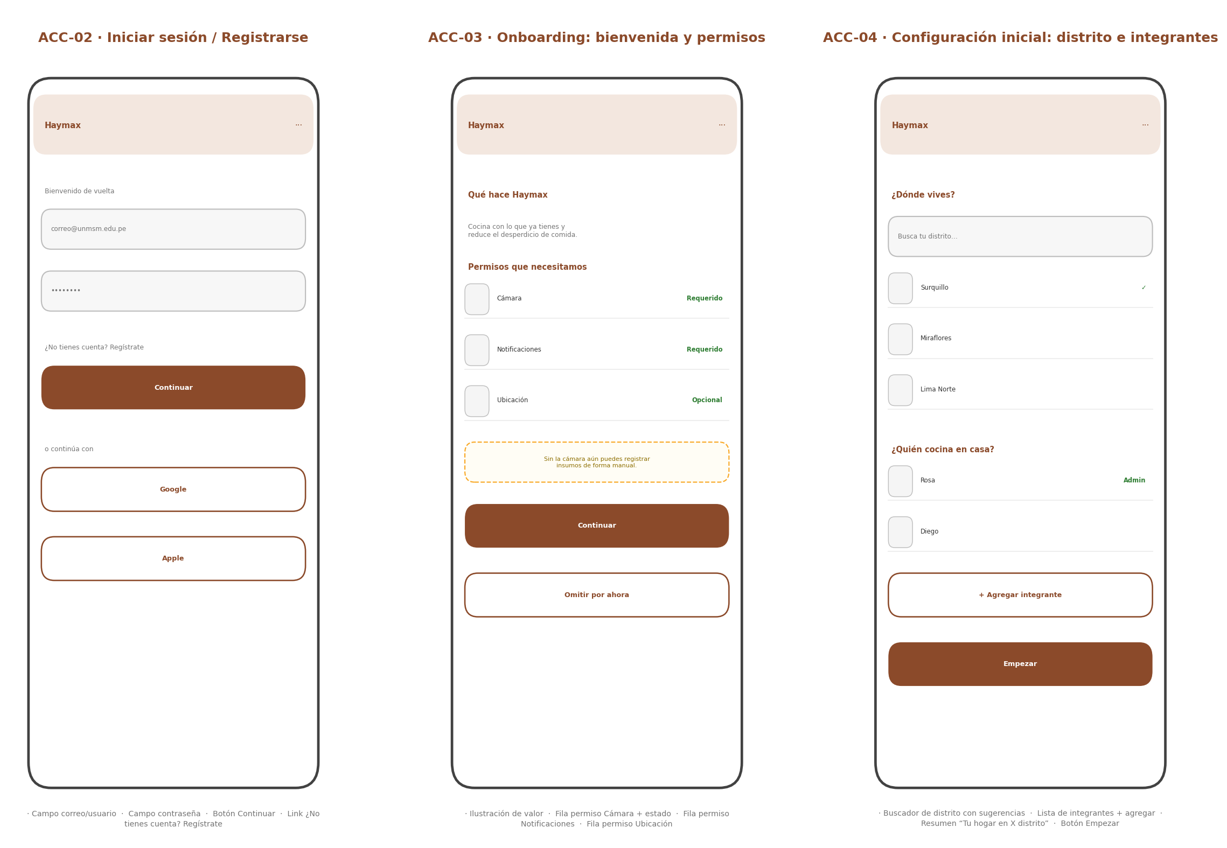
Figura 3. Wireframes: ACC-02, ACC-03, ACC-04.

5.2 INI-02 · REC-01 · PLA-05
ID | Pantalla | Componentes que se ven en el boceto
INI-02 | Inicio: estado vacío (primera vez) | Ilustración · Texto de bienvenida · CTA primario Agregar insumos · CTA secundario Armar mi plan
REC-01 | ¿Qué puedo cocinar? (motor) | Chips de filtro (completas / casi / por tipo) · Tarjeta receta con badge de disponibilidad · Bloque “Te falta:” con insumos y cantidades · Indicador de porciones · Link «Falta 1 insumo» · Link «Planificar con lo que tengo»
PLA-05 | Plan semanal (7 días) | Chips de los 7 días · Tarjetas Almuerzo / Cena por día · Estado por tarjeta (completa / le falta) · Botón editar por tarjeta · Cabecera de semana ‹ › · Bloque Próxima semana (vacío) con CTA

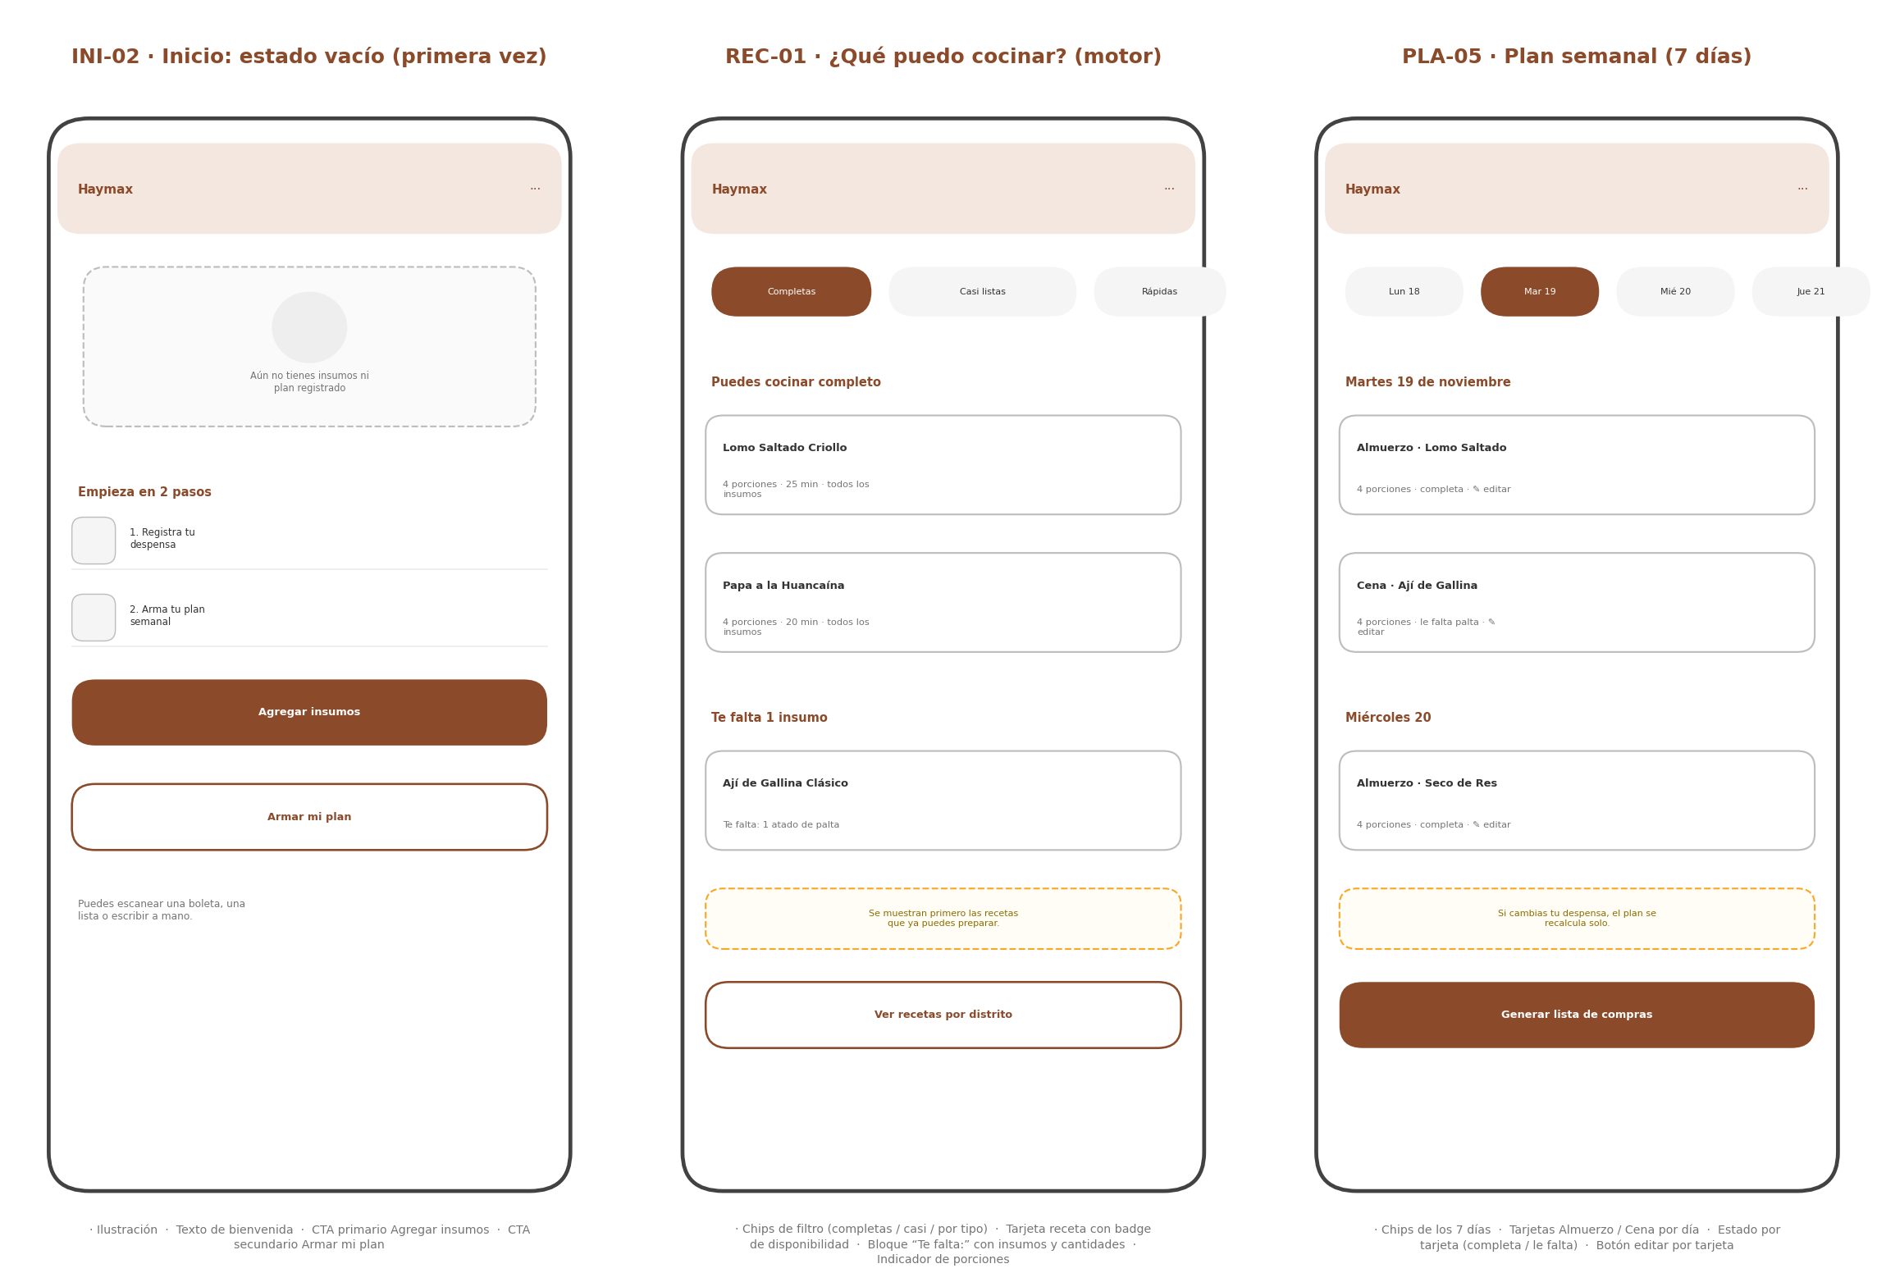
Figura 4. Wireframes: INI-02, REC-01, PLA-05.

5.3 DES-02 · DES-05 · DES-07
ID | Pantalla | Componentes que se ven en el boceto
DES-02 | Detalle de insumo: editar o eliminar | Foto y nombre del insumo · Campo cantidad (stepper) · Selector de unidad · Fecha de vencimiento (date picker)
DES-05 | Revisión del escaneo | Tabla Producto / Cantidad / Precio (editable) · Filas no reconocidas resaltadas en rojo · Contador “3 campos por revisar” · Vista previa de la foto · Link Repetir escaneo
DES-07 | Alta manual: Paso 2, revisar y confirmar | Lista resumen de ítems · Cantidad y unidad por fila · Botón Agregar otro ítem · Botones Volver y Confirmar

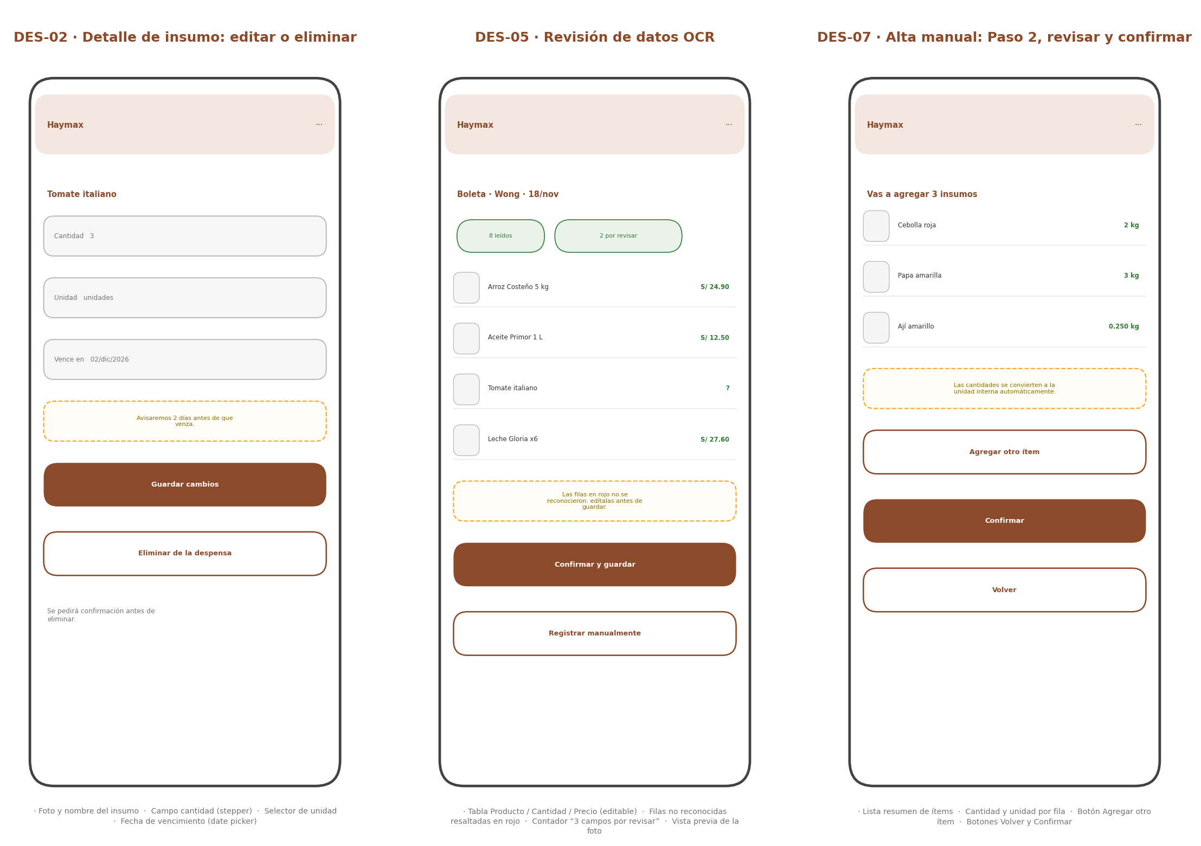
Figura 5. Wireframes: DES-02, DES-05, DES-07.

5.4 DES-08 · PRE-02 · PRE-03
ID | Pantalla | Componentes que se ven en el boceto
DES-08 | Insumos agregados (confirmación) | Check de éxito · Resumen de ítems y cantidades · CTA Continuar y planificar · Link Volver a la despensa
PRE-02 | Despensa actualizada: insumos descontados | Check de éxito Despensa actualizada · Lista de insumos descontados con cantidad usada · Control +/− para editar cada cantidad usada · Saldo restante por insumo
PRE-03 | Alerta de vencimiento | Banner de urgencia con días restantes · Lista de insumos por vencer · Por cada insumo: recetas sugeridas · Acciones Usar ahora / Descartar

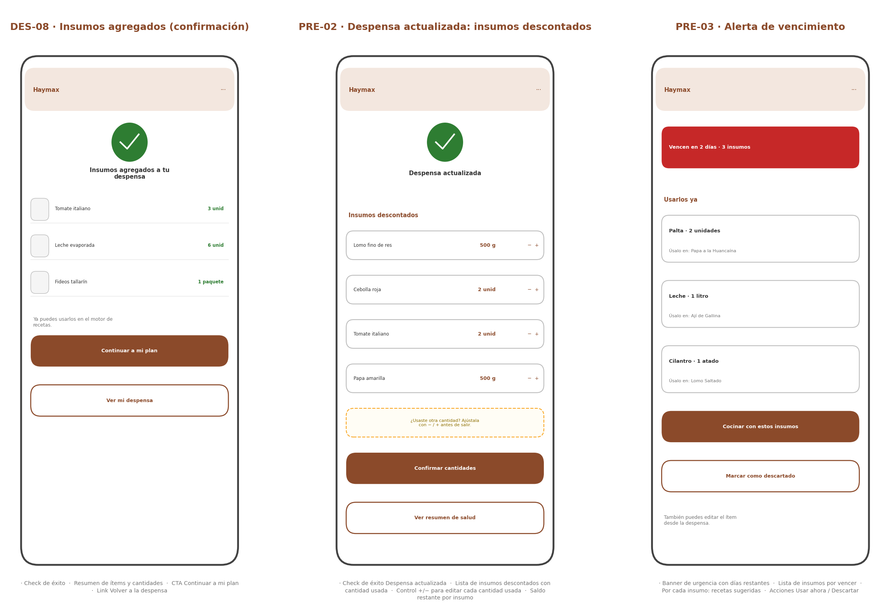
Figura 6. Wireframes: DES-08, PRE-02, PRE-03.

5.5 SAL-01 · AJU-01 · AJU-02 · AJU-04
ID | Pantalla | Componentes que se ven en el boceto
SAL-01 | Resumen de salud | Semáforo de balance (porcentaje) · Grupos: proteínas, verduras, frituras · Serie de la semana con barras · Sugerencias concretas
AJU-01 | Ajustes | Perfil y correo · Fila Mi distrito · Fila Notificaciones · Fila Exclusiones
AJU-02 | Exclusiones de ingredientes | Buscador de insumos · Chips de excluidos con × · Secciones Exclusiones por ingrediente y Por tipo de plato · Sugerencias rápidas (arroz, mariscos...)
AJU-04 | Plan de suscripción (freemium) | Comparativa Gratuita vs Premium · Precio mensual · Botón Suscribirme · Link Probar el escaneo ilimitado

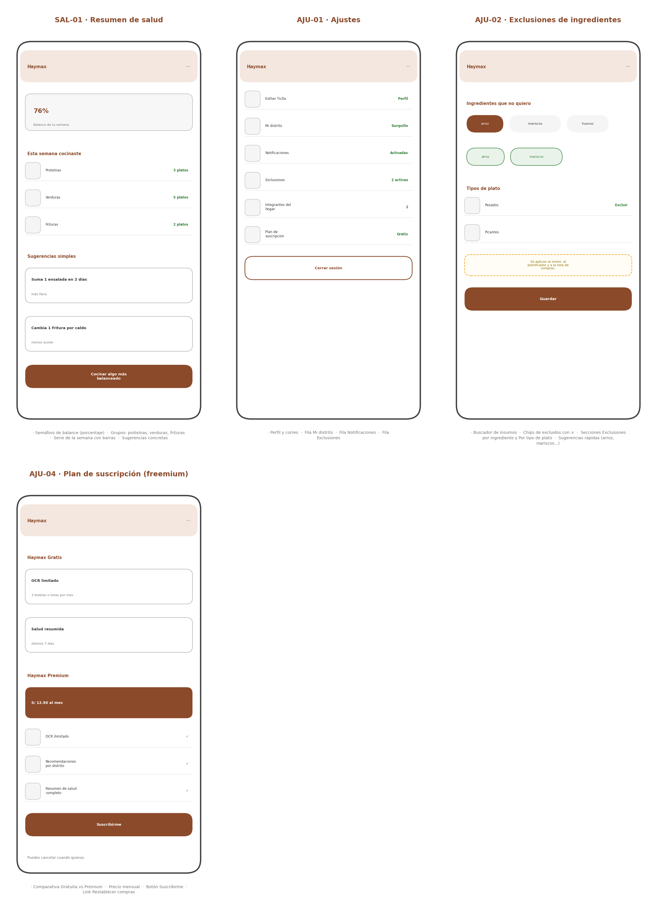
Figura 7. Wireframes: SAL-01, AJU-01, AJU-02, AJU-04.

6. Matriz de trazabilidad
Cada historia de usuario, funcionalidad y caso de uso se cubre en al menos una pantalla. Las filas sin pantalla indicarían un hueco en el diseño; por eso se listan aquí.

6.1 Historias de usuario
HU | Pantallas donde se cubre
HU-02 | INI-01, REC-01, REC-02
HU-03 | INI-01, PLA-01, PLA-02, PLA-03, PLA-04, PLA-05
HU-04 | INI-01, PLA-03, COM-01
HU-05 | ACC-03, INI-01, DES-02, PRE-01, PRE-03
HU-06 | ACC-03, ACC-04, INI-01, INI-03, REC-02, AJU-01, AJU-04
HU-07 | AJU-01, AJU-02, AJU-03
HU-08 | INI-01, PRE-02, SAL-01, AJU-04
HU-01A | ACC-03, INI-02, DES-01, DES-03, DES-04, DES-05, DES-08
HU-01B | INI-02, DES-01, DES-02, DES-03, DES-06, DES-07, DES-08, PRE-02
HU-01C | ACC-03, INI-02, DES-01, DES-03, DES-04, DES-05, DES-08
todas (cuenta opcional) | ACC-02

6.2 Funcionalidades
F | Pantallas donde se cubre
F-02 | INI-01, REC-01, REC-02
F-03 | INI-01, PLA-01, PLA-02, PLA-03, PLA-04, PLA-05
F-04 | INI-01, PLA-03, COM-01
F-05 | ACC-03, INI-01, DES-02, PRE-01, PRE-03
F-01A | ACC-03, INI-02, DES-01, DES-03, DES-04, DES-05, DES-08, AJU-04
F-01B | INI-02, DES-01, DES-02, DES-03, DES-06, DES-07, DES-08
F-01C | ACC-03, INI-02, DES-01, DES-03, DES-04, DES-05, DES-08, AJU-04

6.3 Casos de uso
CU | Pantallas donde se cubre
CU-01 | ACC-03, INI-02, DES-01, DES-02, DES-03, DES-04, DES-05, DES-06, DES-07, DES-08
CU-02 | ACC-03, ACC-04, INI-01, INI-03, REC-02, AJU-04
CU-03 | AJU-01, AJU-02, AJU-03
CU-04 | ACC-03, DES-02, PRE-01, PRE-03
CU-05 | INI-01, REC-01, REC-02
CU-06 | PLA-01, PLA-02, PLA-03, PLA-04, PLA-05
CU-07 | PLA-03, COM-01
CU-08 | PRE-01, PRE-02, SAL-01
CU-01 a CU-08 | ACC-02

7. Checklist de nombres exactos para Figma
Usar estos nombres como título de frame. Hoy hay frames sin renombrar (por ejemplo "Html → Body") y dos frames con otro nombre ("Haymax - Formulario Agregar Manualmente…" y "Haymax - Modal Confirmacion de Preparacion"); renombrarlos o reutilizarlos con el nombre canónico de la tabla.
# | Nombre exacto del frame | Estado actual | Acción
1 | ACC-01 — Splash | Opcional | Construir solo si el tiempo lo permite
2 | ACC-02 — Iniciar sesión / Registrarse | Nueva | Crear el frame
3 | ACC-03 — Onboarding: bienvenida y permisos | Nueva | Crear el frame
4 | ACC-04 — Configuración inicial: distrito e integrantes | Nueva | Crear el frame
5 | INI-01 — Inicio: plato planificado hoy | Existe | Conservar y unificar el nombre
6 | INI-02 — Inicio: estado vacío (primera vez) | Nueva | Crear el frame
7 | INI-03 — Recetas cerca de ti (por distrito) | Renombrar | Renombrar el frame existente
8 | REC-01 — ¿Qué puedo cocinar? (motor) | Nueva | Crear el frame
9 | REC-02 — Detalle de receta | Existe | Conservar y unificar el nombre
10 | DES-01 — Mi Despensa | Renombrar | Renombrar el frame existente
11 | DES-02 — Detalle de insumo: editar o eliminar | Nueva | Crear el frame
12 | DES-03 — Agregar insumos: opciones | Existe | Conservar y unificar el nombre
13 | DES-04 — Cámara de escaneo (boleta o lista) | Existe (ampliar) | Conservar y agregar los elementos indicados
14 | DES-05 — Revisión del escaneo | Nueva | Crear el frame
15 | DES-06 — Alta manual: Paso 1, producto y cantidad | Existe | Conservar y unificar el nombre
16 | DES-07 — Alta manual: Paso 2, revisar y confirmar | Nueva | Crear el frame
17 | DES-08 — Insumos agregados (confirmación) | Nueva | Crear el frame
18 | PLA-01 — Planificar: Paso 1, selector de porciones | Existe | Conservar y unificar el nombre
19 | PLA-02 — Planificar: Paso 2A, confirmación exitosa | Existe | Conservar y unificar el nombre
20 | PLA-03 — Planificar: Paso 2B, faltan insumos | Existe | Conservar y unificar el nombre
21 | PLA-04 — Planificar: Paso 2C, conflicto de platos | Existe | Conservar y unificar el nombre
22 | PLA-05 — Plan semanal (7 días) | Nueva | Crear el frame
23 | COM-01 — Lista de compras | Renombrar | Renombrar el frame existente
24 | PRE-01 — Modal: ¿Ya preparaste el plato? | Existe | Conservar y unificar el nombre
25 | PRE-02 — Despensa actualizada: insumos descontados | Nueva | Crear el frame
26 | PRE-03 — Alerta de vencimiento | Nueva | Crear el frame
27 | SAL-01 — Resumen de salud | Nueva | Crear el frame
28 | AJU-01 — Ajustes | Nueva | Crear el frame
29 | AJU-02 — Exclusiones de ingredientes | Nueva | Crear el frame
30 | AJU-03 — Integrantes del hogar / despensa compartida | Fase 2 | Dejar documentado, no construir aun
31 | AJU-04 — Plan de suscripción (freemium) | Nueva | Crear el frame

8. Estados vacíos, errores y casos límite
Ninguna pantalla debe quedarse en blanco. Este es el estado mínimo que debe diseñarse o documentar para cada situación.
Situación | Pantalla afectada | Qué debe mostrar
Primera vez (sin despensa ni plan) | INI-02 | Ilustracion, dos CTA (Agregar insumos / Armar mi plan) y linea de 3 pasos.
Sin resultados en el motor | REC-01 | Estado vacio con sugerencia de ampliar filtros o registrar mas insumos.
El escaneo no reconoce nada | DES-05 | Mensaje de fallo con salida a Registro manual (DES-06) y reintento de foto.
Boleta sin conexión | DES-05 / DES-08 | Aviso de guardado local y sincronización posterior.
Insumos por vencer | PRE-03 / DES-01 | Badge rojo con días restantes y recetas que los usan.
Plan con insumos faltantes | PLA-03 | Bloque 'Te falta' con cantidades y envio a la lista de compras.
Conflicto de horario | PLA-04 | Quitar el plato anterior o dejar los dos, con radio buttons.
Límite de escaneo alcanzado | AJU-04 / DES-05 | Aviso del limite gratuito y CTA a la suscripcion.
Sesión cerrada / sin cuenta | ACC-02 | Entrar sin cuenta (modo local) o crear cuenta; al registrarse se sincroniza lo guardado en el dispositivo.
Permiso de camara denegado | ACC-03 / DES-04 | Ruta alternativa manual y enlace a ajustes del sistema.
Eliminación de insumo | DES-02 | Confirmación previa antes de eliminar.
Sin conexión | Todas | Lectura local disponible y marcas de pendiente de sincronizar.

9. Pendientes y decisiones abiertas
- Resuelto: el prototipo unifica sobre Rosa y Diego (los textos de Figma ya no son fuente de verdad).
- Resuelto: DES-05 (revisión del escaneo) cubre boleta y lista; DES-04 ahora muestra el selector de modo Boleta / Lista de compras.
- Resuelto: PRE-03, AJU-02 y SAL-01 están construidas en el prototipo (31 pantallas).
- Resuelto: el botón flotante de cámara está en INI-01, REC-01 y DES-01, y navega a DES-03 (opciones de alta).
- Resuelto: los frames del prototipo ya usan los nombres exactos de la sección 7.
- AJU-03 (despensa compartida) queda como Fase 2 y ACC-01 (splash) como opcional: no bloquean la entrega.
- Definir los textos de error inline (validación de correo, cantidad no numérica, distrito no encontrado).
- ACC-01 → INI-01 es condicional (solo si había sesión iniciada): en el prototipo el splash encadena ACC-01 → ACC-02.
- ACC-02: «Continuar» y el ingreso con Google/Apple inician sesión (→ INI-01); «¿No tienes cuenta? Regístrate» abre el onboarding (→ ACC-03).
- ACC-04: «Empezar» → INI-02 (primera vez), «Ya usé Haymax antes» → INI-01 e «¿Ya tienes cuenta?» → ACC-02.
- PLA-01: se añadió el selector de día (chips Hoy / Mañana / fin de semana); el CU-06 y la HU-03 no especificaban el día y el planificador lo necesita.
- COM-01: «Agregar ítem manual» → DES-03 (opciones de alta) y «Registrar compra escaneada» → DES-04 (cámara).
- DES-03: la ayuda «¿Por qué tres formas?» quedó como texto inline (no existe una pantalla destino).
- AJU-01: la fila «Mi distrito» reutiliza ACC-04 en lugar de crear una pantalla nueva.
- Barra inferior: Inicio (INI-01), Despensa (DES-01), Planificar (PLA-05) y Ajustes (AJU-01); PRE-01 es modal, no pestaña.
- Salidas nuevas documentadas en el inventario: PLA-01 → REC-02, REC-01 → INI-03, PRE-01 → INI-01, PRE-03 → DES-01, PLA-04 → PLA-01, AJU-01 → ACC-04.
- ACC-01: el splash ahora tiene además el link «¿Ya tenías sesión? Entra a mi inicio» → INI-01 (antes el destino condicional no existía en el prototipo).
- ACC-04: «+ Agregar integrante» abre AJU-03 (Integrantes del hogar): no existe una pantalla de alta de integrantes en las 31, así no queda un botón sin destino.
- INI-01 separa «Ver mi plan de la semana» (PLA-05) de «Planificar un plato nuevo» (PLA-01): antes un único link decía «editar mi plan» pero abría el paso 1 de porciones.
- PLA-01 y PLA-03 ahora sí tienen «Link Cancelar» clicable (PLA-01 → INI-01, PLA-03 → PLA-01); se quitó el «Cancelar» decorativo de la cabecera de PLA-01 (no era clicable).
- PLA-05: cada tarjeta muestra el estado (Completa / Falta N insumos) y su link «Editar» → PLA-01, más el resumen de cobertura de la semana.
- DES-01: badge naranja de vencimiento en Leche, Palta y Cilantro (los mismos 3 de PRE-03 y de la nota).
- AJU-01: «Rosa Ticlla» → AJU-03; «Notificaciones» queda como fila con estado «Activadas» (el interruptor real pertenece a la app, no al prototipo estático).
- DES-08: el CTA «Continuar a mi plan» se renombró «Continuar y planificar» porque su destino es PLA-01 (paso 1), no PLA-05.
- Columna Origen corregida: se marcan los destinos cubiertos por pestaña o botón flotante y se quitan los inexistentes (INI-02 → REC-01, PRE-03 → REC-01, DES-08 → PLA-05, ACC-04 → AJU-01).
- Los chips de día (PLA-01) y de la semana (PLA-05) son visuales en el prototipo estático: el día elegido no se propaga; en la app sí se reflejará en PLA-05 y en la lista de compras.
- PLA-05: la semana se cambia con «‹ ›» en la cabecera (visual en el prototipo) y la sección «Próxima semana» permite planificar con anticipación: no hay que esperar al lunes. Los chips de PLA-01 incluyen «Próx. lunes» por la misma razón.
- Público objetivo (amas de casa, madres de edad avanzada): el plan usa días relativos (Hoy / Mañana) en lugar de fechas, y cada pantalla tiene una sola acción principal con botón grande.
- ACC-02 ofrece «Entrar sin cuenta»: la app funciona con almacenamiento local (preferencias de los familiares y plan en el dispositivo); al crear cuenta esos datos se sincronizan a la base de datos. Evita el registro obligatorio para el público objetivo.
- INI-01 reordenado y aligerado: arriba el plato de hoy, los accesos a planificar/ver plan y la alerta de vencimientos; debajo la despensa, el motor y el ahorro/salud. Se quitó una foto duplicada del motor (la receta completa sigue en REC-01).
- Lenguaje sin jerga para el público objetivo: «OCR» se documenta como «escaneo» y el paso de choque de horario (PLA-04) usa frases cotidianas («Ya tienes Lomo Saltado el martes» / «Quitar el plato anterior» / «Dejar los dos platos»).
- INI-01 lista las comidas con los datos principales (porciones, tiempo y precio) y sin imagen: la foto aparece recién al entrar a la receta (REC-02). Asi la pantalla principal queda ligera y no compite con la alerta de vencimientos ni con el plato del dia.
- La lista de compras (COM-01) queda a dos toques desde cualquier punto del recorrido: tarjeta junto al plato de hoy en INI-01, atajo de faltantes en el detalle de receta (REC-02), atajo desde la despensa (DES-01) y botón de generar/ver lista en PLA-03 y PLA-05.

